Model2t run with GINO
paper | Bending flutter and torsional flutter of flexible hydrofoil struts

I risultati del paper e il caso studio

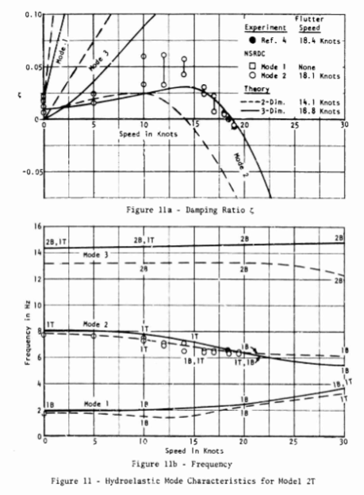
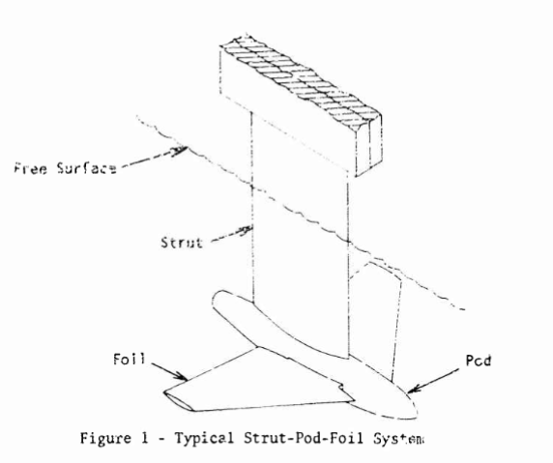

Model 2t è formato da strut + Pod

Risultati ottenuti con pk e strip theory
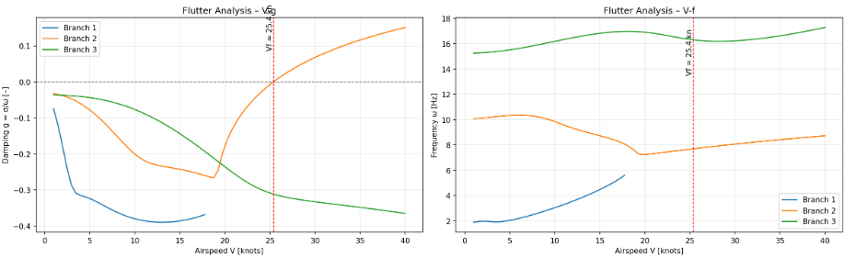
Leggera incoerenza e sfasamento del modo torsionale, Il quale ramo bagnato al posto di partire a 8Hz, parte da 10Hz.

L’analisi è stata runnata con tutti i metodi diversi utilizzati in GINO per fare analisi idroelastica, ma questo rimane il risultato che più si avvicina a quello expected.

